漕桥小学 “大家访”活动记录表（2021.4）
学校： 武进区漕桥小学
教师姓名 | 梁凤凤 | 班级 |  | 六（4）班
家长姓名 | 李双龙 |  | 学生姓名 | 李思
家访时间 | 2021.4 |  | 家访形式 | 上门家访
家庭详细住址 | 漕桥洽盛路60号 |  | 联系电话 | 13057785533
学生情况（包括学生在校情况，家庭情况等） | 学生在校能按时完成作业，上课能认真听讲，积极发言，字迹端正，学习比较自觉，成绩优秀。
家访  过程  详细  记录 | 孩子比较乖巧，课堂专注力较高，还需要再细心一点；在学校表现也很出色，表现力较强，继续加油努力。  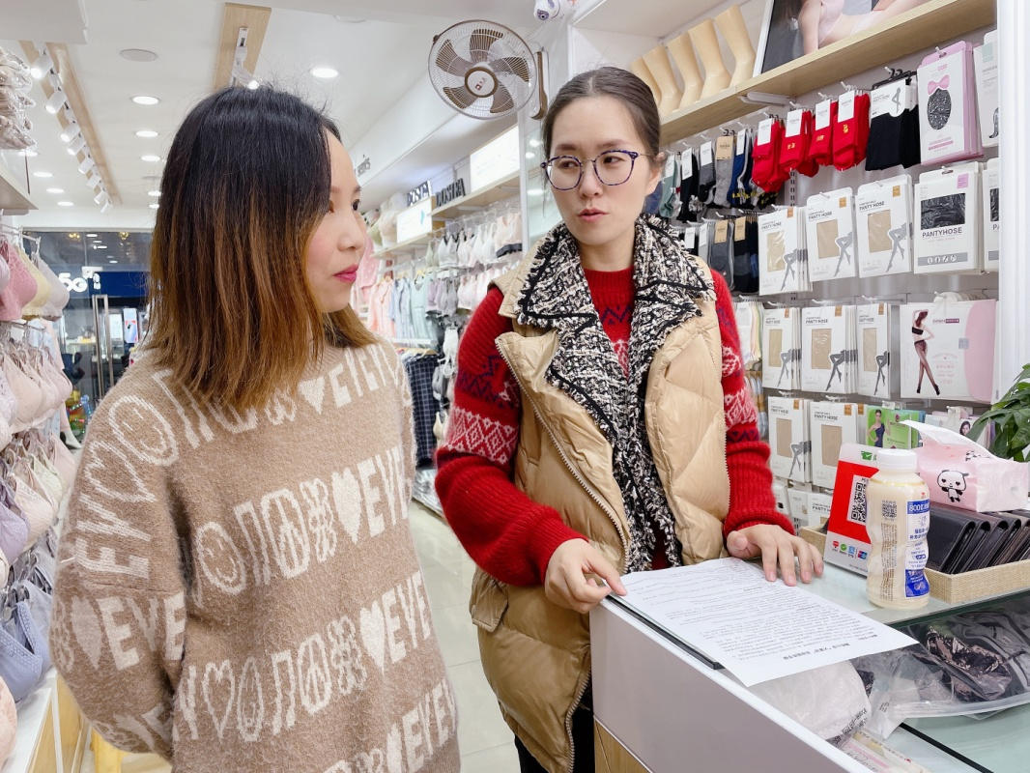
家长  诉求 | 无

家长签名：李双龙

